ВІДДІЛ ОСВІТИ ВИКОНКОМУ ІНГУЛЕЦЬКОЇ РАЙОННОЇ У МІСТІ РАДИ
КОМУНАЛЬНИЙ КОМБІНОВАНИЙ ДОШКІЛЬНИЙ
НАВЧАЛЬНИЙ ЗАКЛАД № 207

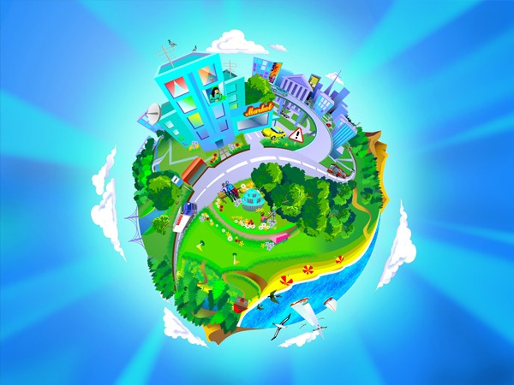

Вихователь: Калініна І.А.
старша група №8

м. Кривий Ріг
Програмовий зміст:
Закріпити поняття про планету Земля.
Розширити уявлення дітей про одне з чудес світу – Ніагарський водоспад.
Продовжувати вчити складати загадки описового характеру та вміти орієнтуватися в просторі за допомогою карти. Розвивати творчу уяву, мислення, вміння дітей знаходити вихід зі складної ситуації та бажання пізнати світ.
Виховувати інтерес і повагу до народів, які населяють нашу планету та почуття інтернаціоналізму.
Оформлення зали:
Інтер’єру слід надати вигляд всіх континентів планети Земля.
Матеріали: діапроектор, магнітофон.
Хід заняття
Вихователь. Здавна люди мандрують.
А на чому можна подорожувати?
(потягом, літаком, пара планом…)
Ви хочете відправитись в подорож?
В мене є чарівна книга, яка допоможе нам. Називається вона «Атлас». Ось вона! Та чомусь не розгортається1?
(Голос із магнітофона).
Книга. Я вам відкриюсь, але спочатку маю знати, чи готові ви до подорожі. Дайте мені відповіді на такі запитання:
як називається планета на якій є життя? (Земля)
Голубий намет увесь світ накрив. (Небо)
Увесь день по небу гуляє, а ввечері на землю сідає. (Сонце)
Поле не зміряне, вівці не лічені, посередині пастух, лише голова, та й та без вух. (Небо, зірки, місяць)
Як називається найбільший водяний простір? (Океан)
Вихователь:Молодці! Відкриваю для вас свої сторінки.
Люба малечо, пропоную вам навколосвітню подорож по планеті. Ось її зображення.
Що це за планета? (Земля). А ось глобус. Глобус – модель Землі. Він зменшений в сотні разів.
Якими кольорами розфарбували глобус? Якого кольору більше? Що він означає? Що означає зелений колір? Щоозначає жовтий колір? Що означає коричневий?
Вирушаючи в подорож, потрібно взяти вкрай необхідні речі.
Гра «Що візьмемо з собою в подорож?»
Діти вибірають із зображених предметів все те, що може знадобитися в подорожі.
компас рюкзак
мапа рятувальне коло
бінокль аптечка
глобус сірники
мотузка
(дають пояснення, чому вони це взяли.)
Вихователь. А я хочу взяти з собою в подорож ось цю лампу.
Погляньте! Та вона ж чарівна!
(Звучить мелодія, з’являється Аладдін).
Аладдін. Я добрий чарівник Аладдін. Довго я ж сидів у цій лампі! Ви мене визволили. Дякую вам! А ви куди зібралися? (В подорож)
Чудово!Мій килим-літак для ваших послуг.
А це у вас що? (Карта)
Знайдемо, де розташована наша країна. Як вона називається? На якому континенті знаходиться?
Тепер сідаймо на килим-літак…..
(Полетіли).
Аладдін. Бачу,бач землю. Та не в змозі прочитати, куди ми потрапили? Використаємо чаклунські хитрощі. Зафарбуємо чарівною фарбою напис і все стане зрозуміло.
(Малювання по воску).
Аладдін. Це земля захованих скарбів! У мене6 є карта, - ще від мого діда залишилася. Вмієте нею користуватися?
що тут позначено?
Звідки почнемо маршрут?
Гра «Відшукай скарб»
Аладдін. Що тут у торбинці? (Картопля) Чому картопля? Чому саме тут знайшли?
Вихователь. Батьківщина картоплі Північна Америка. Першими її почали вирощувати індійці, корінні жителі. Як називають людей, які живуть в Америці?
Послухайте! Чуєте сильний гуркіт? То вода падає з висоти урвища. Це одне з чудес світу – Ніагарський водоспад. Подивиться, як він виглядає та послухайте його шум.
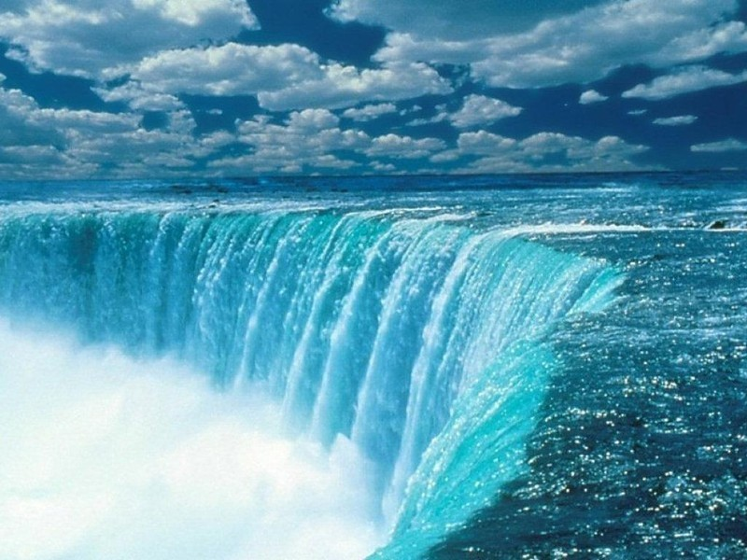
(Картина «Ніагарський водоспад»).

Аладдін. Час рушати далі. Щось сталося з з моїм килимом-літаком. Так і знав – знов закінчилось пальне. Будемо добиратися до Південної Америки пішки. Там і заправимось пальним. А щоб скоріше було, допоможе нам чарівна доріжка.
Гра «Доміно»

Почавши з найбільшого складіть доріжку.
Аладдін. Ось матерік кактусів-велетнів, батьківщина кави, какао. І називається він Південна Америка. Привітні бразильці пригощають нас кавою.
Гра «Яка в тебе за смаком….»
Показати обличчям-мімікою, як смакує кава (солона, гірка, солодка).
Аладдін. В Південній Америці протикає ріка Амазонка. Тут водиться риби-хижаки, вони за 1 хвилину можуть зїсти бика. Як вони називаються? (Піраньї)
Ось таку рибку я зумів піймати на вудку.
(Діти розглядають)
Подивіться, що це за пташка така маленька? (Колібрі) вона дуже спритна та вміє літати хвостом вперед.
Помандруємо далі. Ой що це сталося з нашим килимом. Він якісь дивні звуки видає. Так на нього подіяла кава. (Звучить «Ламбада»).
Так і хочеться танцювати. (Танцюють.).
Вихователь. Як тут жарко! Куди ми потрапили? Як називається цей материк? (Африка) хто тут живе? Який в них колір шкіри? Чому?
В Афріці розташована величезна пустеля Сахара. Ось вона яка.
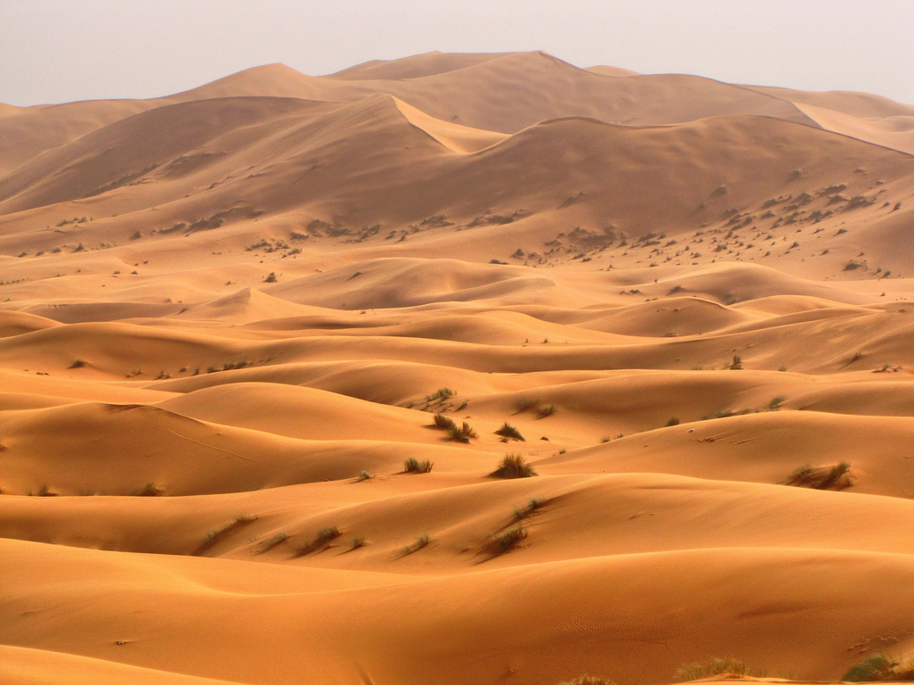
(Картина «Пустеля Сахара».)
Аладдін. Пустеля вкрита горами-барханами. Ось один із них. Можете його торкнутися. (Ємність з піском). Гаряче сонце пустелі здатне утворювати міражі.
Гра «Опиши звіра, якого тобі намалював міраж».
Діти складають описові загадки за запропонованими картинками «Тварина Африки».
Вихователь. Тут так спекотно, вам хочеться прохолоди? Далі ми потрапляємо на материк, вкритий льодами. Від його берегів відколюються і пливуть великі крижані гори-айсберги. Ось вони які.
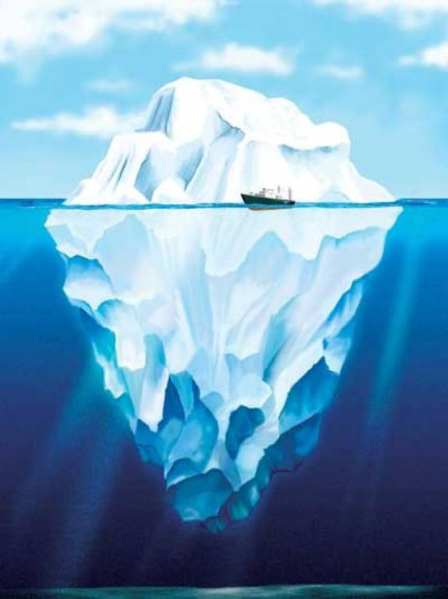

(Картина»Айсберги»)
Вихователь. Як називається цей континент?
Поглянте… - це шматочки великого айсберга. Ви їх можете торкнутися. (Ємність з льодом). Які вони на дотик? Що холодніше, вода чи крижинки?
Аладдін. Перед нами найхолодніший материк. Чи живуть тут люди? Які тварини тут живуть? (Тюлені, пінгвіни, баклани) (Розглядають малюнки).
Вихователь. Що знаходиться в центрі Антарктиди? (Південний полюс)
Подивиться, там щось трапилось. Мале пінгвіненя вітром віднесло в океан. Чим можна йому допомогти?
(Дії дітей).
Аладдін. Ви такі хоробрі, врятували пінгвінчика, повернули його матері. А зараз я вас довезу на континент, який з усіх сторін омивається Тихим океаном. Це лише назва у нього «Тихий», а на справді хвилі його такі сильні, що змили назву континенту. Чи не можете ви дописати відсутні букви:
АВ ТРАЛ Я
Вихователь:Австралія – найменший материк Земної кулі. Тут сухий і теплий клімат. Це царство сумчастих тварин.
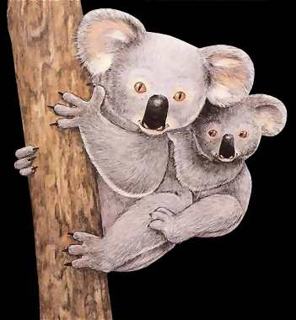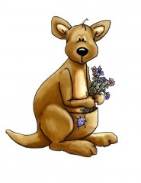
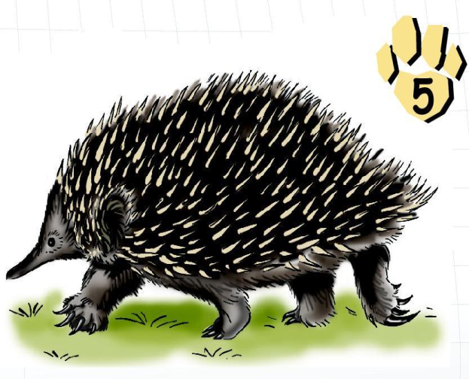
(Картини «Коала», «Кенгуру»).
Лише в Австралії зустрічаються єхидна та качконіс. (Картини «Єхидна», «Качконіс»).
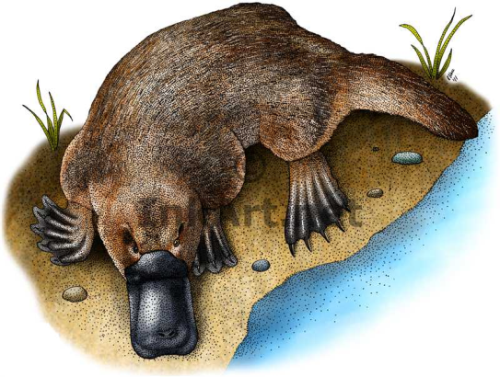
Їхні діти вилуплюються з яєць. А харчуються молоком матері.
Вихователь. Послухайте, пісня українська кличе нас повертатися.
Аладдін. Довго я з вами подорожував. Стомився! Час мені і в лампу (Зникає Аладін).
Вихователь. Діти, де ви були? Що цікаве бачили? Як ми повинні жити на планеті Земля? З чого починається дружба?
Тож давайте подаруємо свої усмішки людям нашої планети. Нехай вони, отримавши їх в дарунок, і самі посміхнуться.
Гра «Намалюємо усмішку»
На геометричних фігурах діти намалюють усмішки.

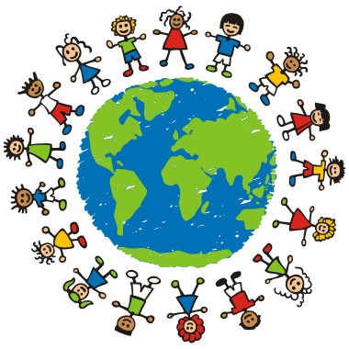
Вихователь. Від ваших усмішок так і хочеться посміхнутися. Взявшись за руки, утворимо коло дружби і посміхнемося.

